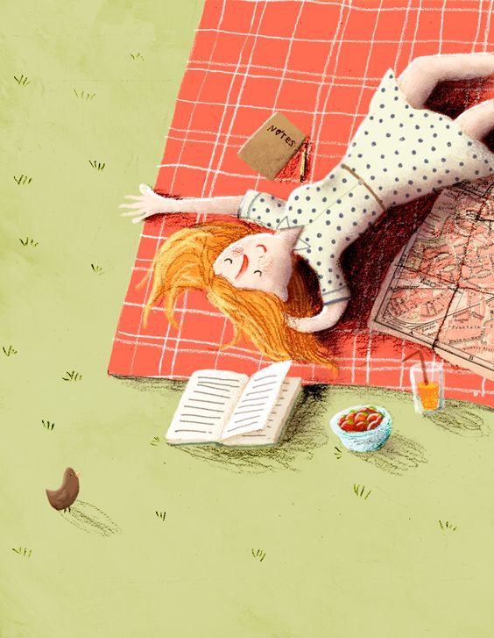

M – književnost za najmlađe

Napomena:
- učenici imaju besplatan upis u Knjižnice grada Zagreba

Kobi Yamada: Imam ideju – i što sad s njom?

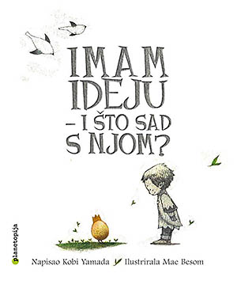

Osluškujte ideje djeteta - ponekad se naizgled bezazlene misli mogu pretvoriti u nešto veliko, sjajno, hrabro i pametno ma kako se isprva činilo teško ili nemoguće. Sve oko nas jednom je bila nečija ideja.

Julia Donaldson: Prutimir

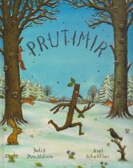

Ovo je priča o gospodinu Prutimiru i njegovoj obitelji koja živi u stablu. Pročitajte ovu šaljivu priču s odličnim ilustracijama.

Dijana Merey Sarajlija: Krava koja je bila plava / Konj koji je imao neugodan vonj

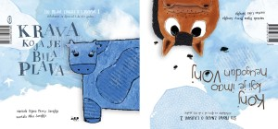

Posebna i po mnogo čemu zanimljiva slikovnica za najmlađe sadrži dvije stihobasne, koje se svaka čitaju sa svoje strane. Ako krenete čitati sprijeda naići ćete na stihove u rimi o kravi koja je bila drugačija i zbog toga je bila tužna i osamljena, sve dok nije upoznala plavog bika. Čitajući knjigu straga nalazimo drugu stihopriču s moralnom poukom o konju koji je imao neugodan vonj. Konj toga nije bio svjestan sve dok nije uvidio da svi od njega bježe...osim muha. Bio je to jako društven, dobroćudan i uvijek dobre volje konj. Dakle, priča je to o potrebi održavanja higijene, a prva priča govori nam o različitostima.

Renata Holcer: Najbolje jelo na svijetu

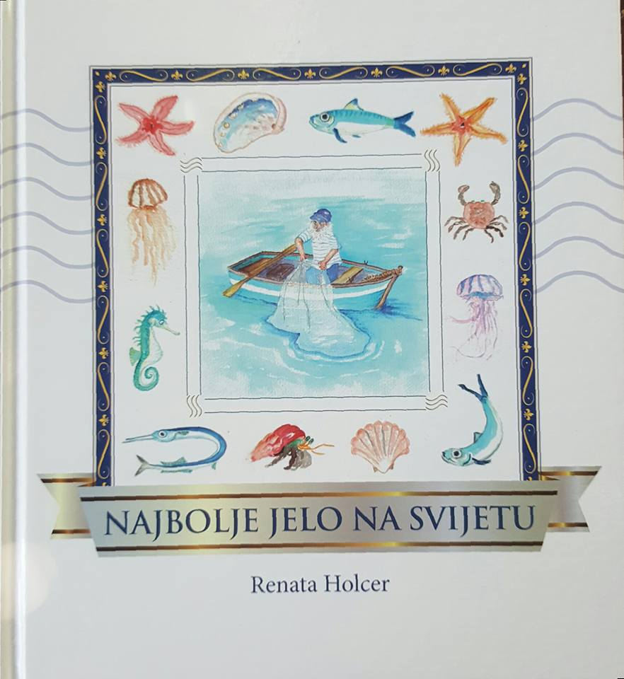

Nova slikovnica Renate Holcer je prava morska priča namijenjena djeci, ali i svima onima koji vole more. Blitvari i Raštikari živjeli su na suprotnim stranama morske uvale, ne mareći jedni za druge, sve dok jednog dana djed Jaglica nije naišao na livadu blitve... Malo po malo taj je sukob stanovnika prerastao u suradnju i tako je nastalo najbolje jelo na svijetu.

Jasminka Tihi-Stepanić: Priča o ribaru i zlatnoj ribici

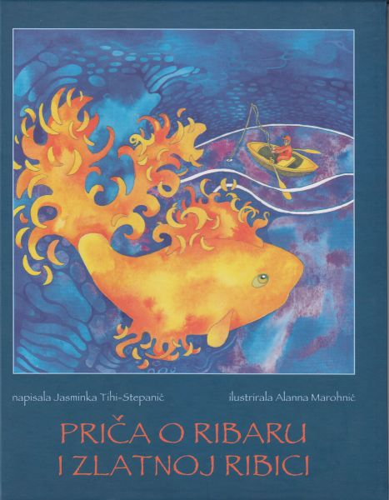

Zlatna ribica obično ispunjava želje onome tko je uhvati. U ovoj priči događa se suprotno. Zlatna ribica očekuje da se njoj ispuni jedna jedina, ali vrlo važna želja o kojoj ovisi njen život. Naime, ona zamoli ribara je da je prebaci brodom u toplije, Jadransko more jer se ocean u kojem trenutno živi suviše ohladio zbog klimatskih promjena! Doista, ribar zajedno sa svojom ženom i ribicom kreće na put, a kad stigne na odredište, na otok Mljet, ribici podari slobodu, a on nastavi živjeti zadovoljno i sretno u čistom i prirodnom okolišu.

Kašmir Huseinović: Jan iz bajke

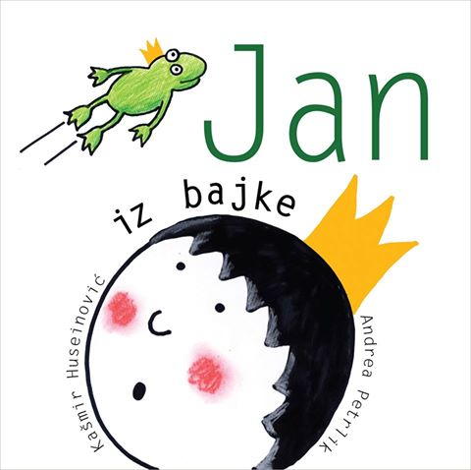

Ovo je priča o dječaku Janu, koji je izložen vršnjačkom nasilju, pa da bi pobjegao iz te situacije, a i od ljubavnih jada koji ga muče, stvara svoj svijet. Odlazi u svijet bajki, misleći da je tamo sve lako. Ipak, i tamo nailazi na probleme kao i u stvarnom životu i shvaća da se s problemima treba suočiti i pokušati ih riješiti, a ne pred njima zatvarati oči.

Inga Jutriša: Božićna priča

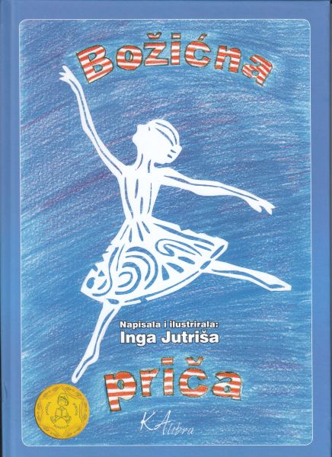

Ovo je autorska slikovnica nagrađena na državnom natječaju za učenike osnovnih škola u pisanju i ilustriranju vlastite priče - Moja prva knjiga. Bliži se Božić i sve je svečano, čak i nebo sa zvijezdama koje jače trepere. Nedostaje još bijeli snježni pokrivač za koji su se pobrinuli oblaci ispustivši bezbroj bijelih pahuljica-plesačica u predivno satkanim haljinicama.

Sanja Pilić: Maša i učiteljica

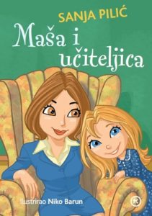

Maša zna da je učiteljica vrlo važna osoba u životu svakog djeteta. Kako vrtićke, tako i školske učiteljice nauče djecu mnoge stvari korisne za čitav život. Kako da im Maša zahvali na svemu što su ju naučile? Može li joj u tome pomoći jedan žuti naslonjač?

Emily Winfried Martin: Sve čudesno što bit ćeš ti

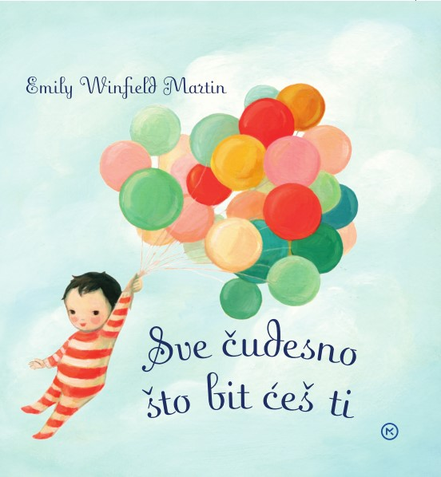

Ova knjiga slavi mogućnosti i ljubav koju roditelji osjećaju prema svojoj djeci… bez obzira na to što bi ona mogla postati kad odrastu!
Ovo je prvi put
Da ti si stvarno ti,
Gorim od radoznalosti
Što ćeš sve divno činiti.

Anja Freudiger: Torta za balerinu Elu

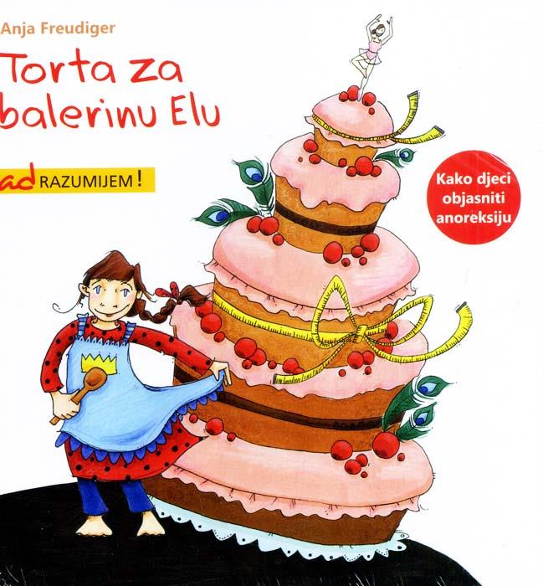

Torta za balerinu Elu je namijenjena najmlađima. Ovo je slikovnica koja objašnjava anoreksiju, na djeci prihvatljiv način i uz puno ilustracija. Priča je to puna osjećaja, koja budi nadu i mališanima pruža uvid u poremećaj prehrane.

Nathalie Belhassen: Gospođica Škarica

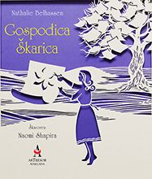

Gospođica Škarica živi lijepo u svom papirnatom svijetu i ima sve što poželi. Ako ipak poželi još nešto, začas to i ostvari. Usprkos tome, nešto joj nedostaje. Nešto važno, nešto što se ne može ničim nadomjestiti. S vremenom ona postaje usamljena, a priča nas poučava da što god imali, vrijedi više ako to imamo s kime podijeliti.

Ari Berk, Loren Long: Noćni pjev

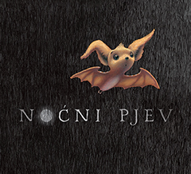

Mali šišmiš Kiro po prvi put odlazi tražiti hranu posve sam, bez majke i drugih šišmiša. Tijesno mu je oko srca jer je svijet velik, tajanstven i obiluje nepoznatim stvarima. Kako će se snaći sam, kako će se vratiti kući?

Athine Biniou: Pirulito i Rozalija

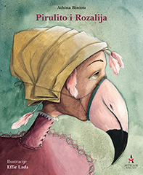

Pirulito i Rozalija je priča o dvoje mladih plamenaca, o odrastanju i prvoj ljubavi. Ona je i suvremena bajka o različitosti, o sporazumijevanju bez glasa i o stvaranju. Odvest će vas u svijet između slikovnice i kazališta, prepun boja, oslikan osjećajima, prihvaćanjem i ljubavlju.

Peter Sis: Zvjezdani glasnik

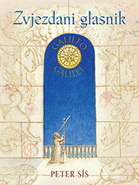

U ovoj prekrasno ilustriranoj slikovnici se govori o životu i otkrićima astronoma, fizičara i matematičara Galilea Galileija. Autor pripovijeda tako vješto da priču mogu pratiti i mlađi i stariji čitatelji, ovisno o uzrastu i predznanju. Isprepliću se jezik bajki, jezik znanosti i Galileove vlastite riječi, te zajedno stvaraju prekrasnu, slojevitu priču o čovjeku, prirodi, znanju, mišljenju i slobodi.

